Приложение 8
к Разрешению на использование земель, находящихся в государственной собственности до разграничения, без предоставления земельного участка и установления сервитута для размещения объектов, виды которых устанавливаются Правительством Российской Федерации, в целях размещения контейнерных площадок,
утвержденному постановлением Администрации Весьегонского муниципального округа
от 17.05.2022 №192

СХЕМА РАСПОЛОЖЕНИЯ ЗЕМЕЛЬНОГО УЧАСТКА ИЛИ ЗЕМЕЛЬНЫХ УЧАСТКОВ НА КАДАСТРОВОМ ПЛАНЕ ТЕРРИТОРИИ
Условный номер земельного участка 69:05:0070112:25:ЗУ1
Площадь образуемого земельного участка 21 кв.м.
Обозначение характерных точек границ | Координаты, м
 | X |  | Y
1 | 2 |  | 3

н1 |  | 492160.88 | 3179055.29
н2 |  | 492158.90 | 3179062.00
н3 |  | 492156.02 | 3179061.15
н4 |  | 492158.00 | 3179054.44
н1 |  | 492160.88 | 3179055.29
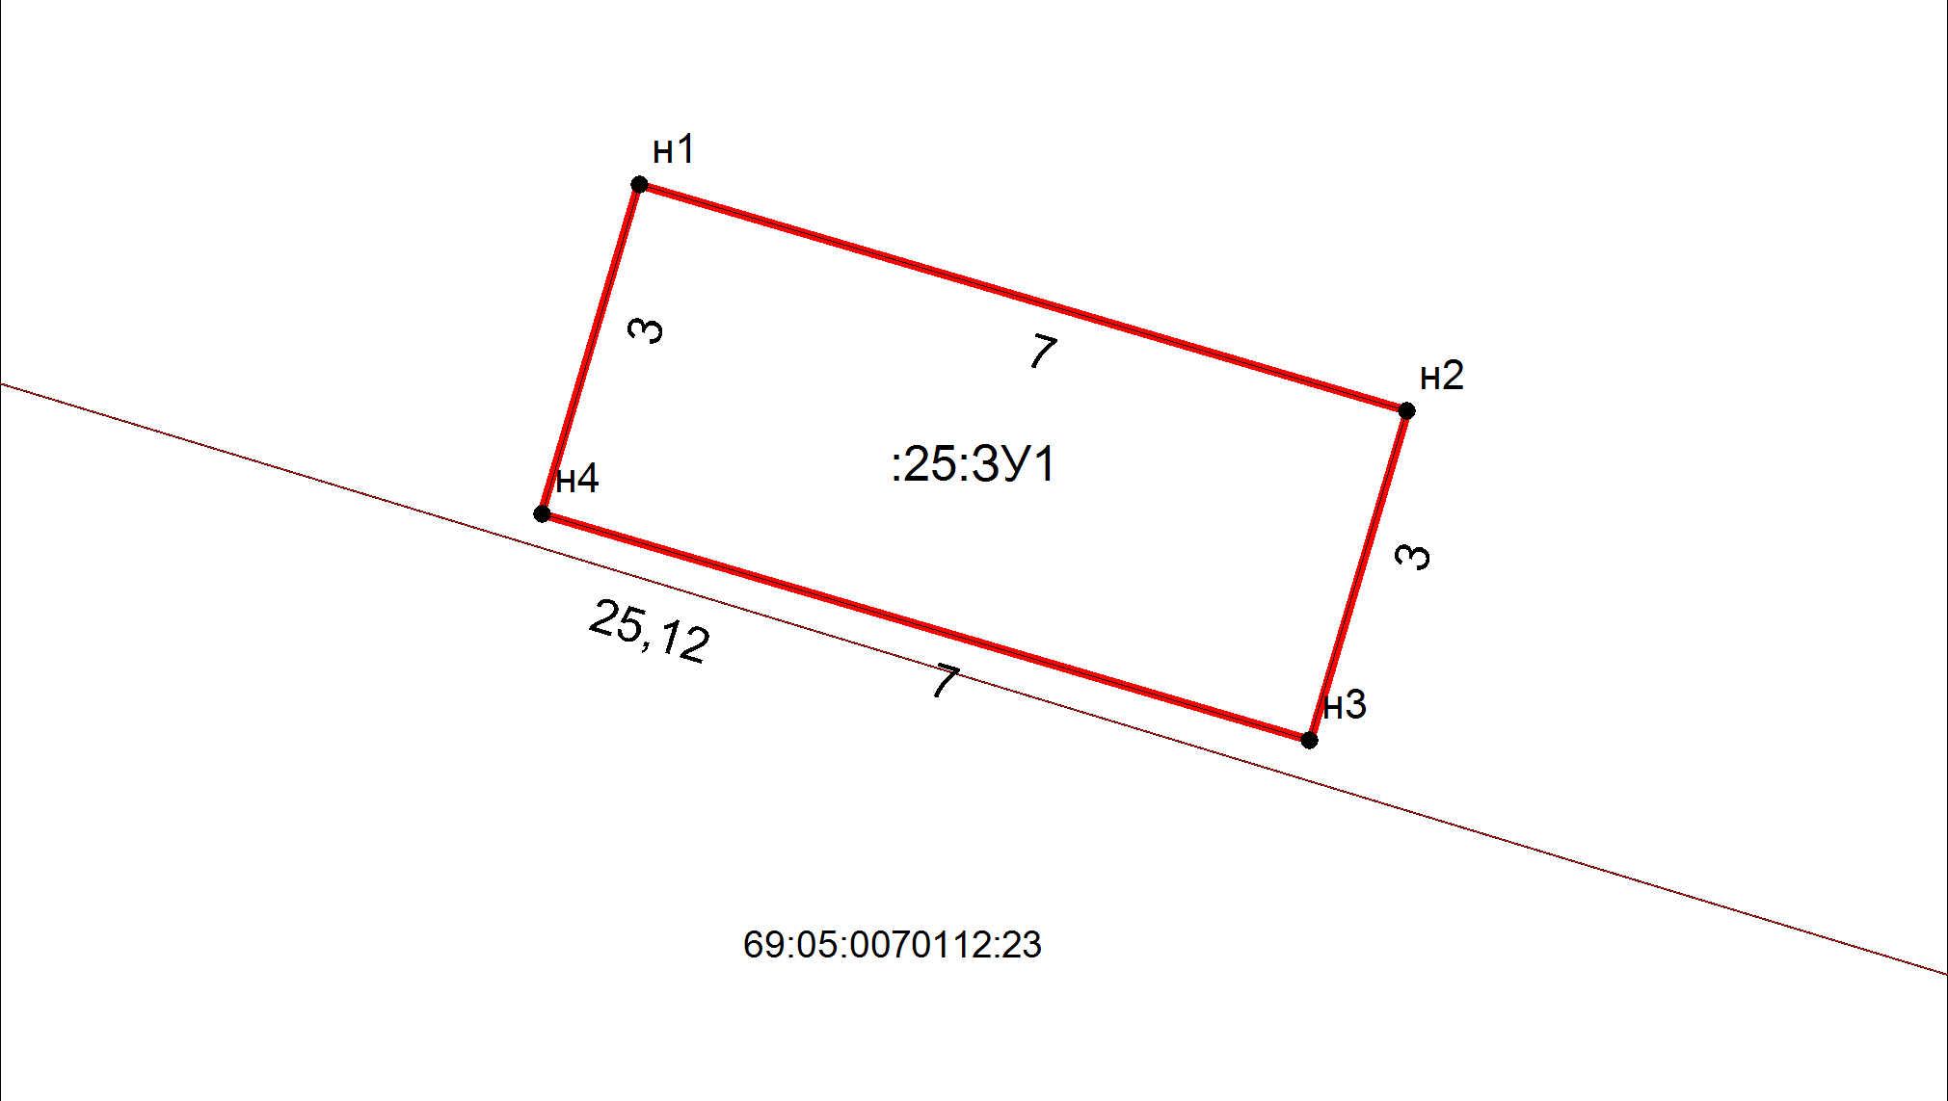
Масштаб 1:99.2124 Система координат - МСК 69 зона 3
Условные обозначения
-граница образуемого земельного участка
-граница ранее учтенного земельного участка
-граница кадастрового квартала

